報道資料（プレスリリース） 株式会社 鞄人 2021年9月22日
最年少エントリー？！ ジャパン・レザー・アワード2021
小学2年生の男の子が妹のためにランドセル製作
大きくなっても、お休みの日でも使えるランドセル

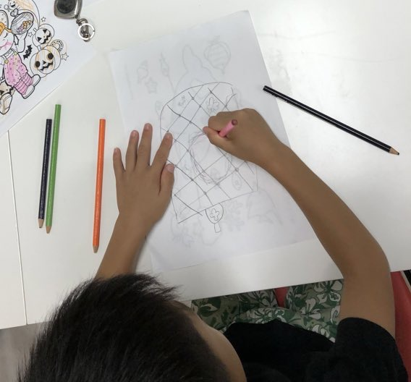 | 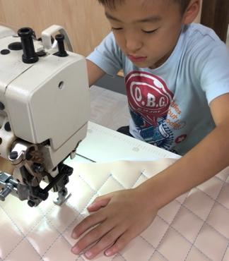 | 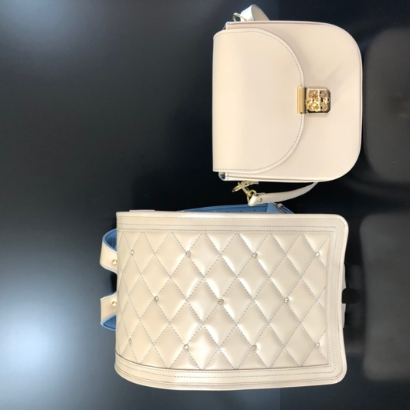
デザイン中 | ミシンで縫製 | 前ポケットがショルダーバッグに

兵庫県豊岡市出石町で 株式会社鞄人（代表取締役：坂井一樹 さかい かずき）と申します。この度、私の小学2年生の息子 翔（かける）が１４回目を迎えるジャパン・レザー・アワード２０２１に出品しました。
出品作品は、「ほのちゃん（妹）のランドセル」です。
２０２１年１０月３日(日)イッツコムスタジオ＆ホール 二子玉川ライズ（東京都）にて応募作品展が開催されます。息子も行く予定にしておりますので、ぜひ取材のほどお願いいたします。

翔は、現在小学２年生です。わずか７５３ｇ３１ｃｍの未熟児で生まれたのが８年前。 「1週間を生き抜いたら大丈夫！ ただいろいろ後遺症がでるかもしれないので覚悟はしてください」が医者からの一言目でした。その時私は、小学生になる時は一緒にランドセルをつくろう！と心に決めました。 無事翔が幼稚園年長になった時、約５ヶ月かけて自分のランドセルを一緒に作りました。
今回の妹のランドセルは、「宇宙一の鞄屋さんになる！」と豪語する翔にとって２作品目のランドセル製作です。
妹が好きなきらきらとお花を取り入れて息子が描いた絵を元に、型紙の制作は私がしました。革や糸・金具の色は、妹の帆海（ほのみ）が自分で決め、翔は革のカット、貼り合わせ、縫製、金具の打ち付けまで、8月の夏休み期間中に自分の手でやり遂げました。

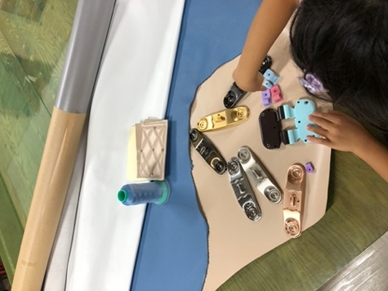 | 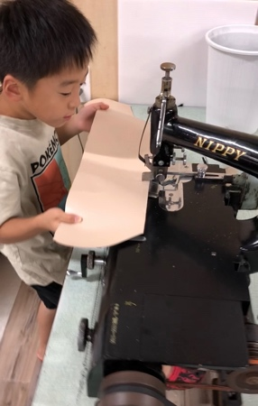 | 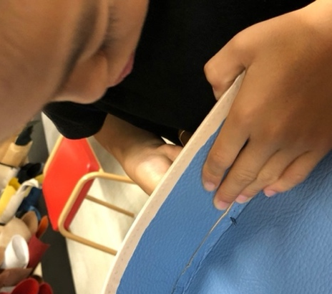
妹が金具や革を思案中 | 設備はほとんど自分で使います | ショルダーバッグは一針一針手縫い

全工程をひとりでするため「子供の力でどうやってランドセルの本体とランドセルのポケット部分を縫い付けるか」が一番課題でした。さほど力を必要としないためには、ポケット部分を独立させるしかありませんでした。

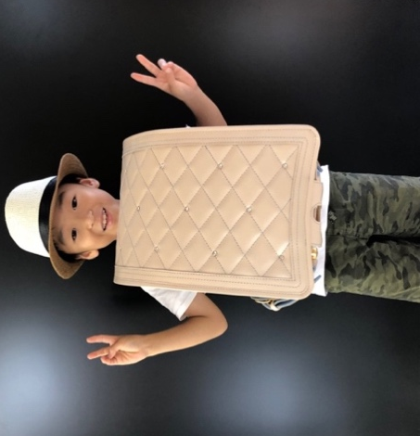
せっかくポケットを独立させるなら取り外しができるようにしようと話したところ、「それなら、おやすみの日でも大人になっても使えるようにしたらどう？」という息子のアイデアをもとに、ショルダーバッグとして使ってもかわいいポケットにしました。

結果、高価なものを６年間で使い終わらせ廃棄するのではなく、小学校を卒業しても思い出の詰まったバッグを続けて使える、地球環境にも優しいランドセルになりました。

高価で重いランドセル離れが顕著ではありますが、ランドセルの新しい形のご提案としても、ぜひ現物を見に足を運んでください。
今回の
製作動画は
こちらから

1つ目のランドセルの製作の様子（２０１９年）
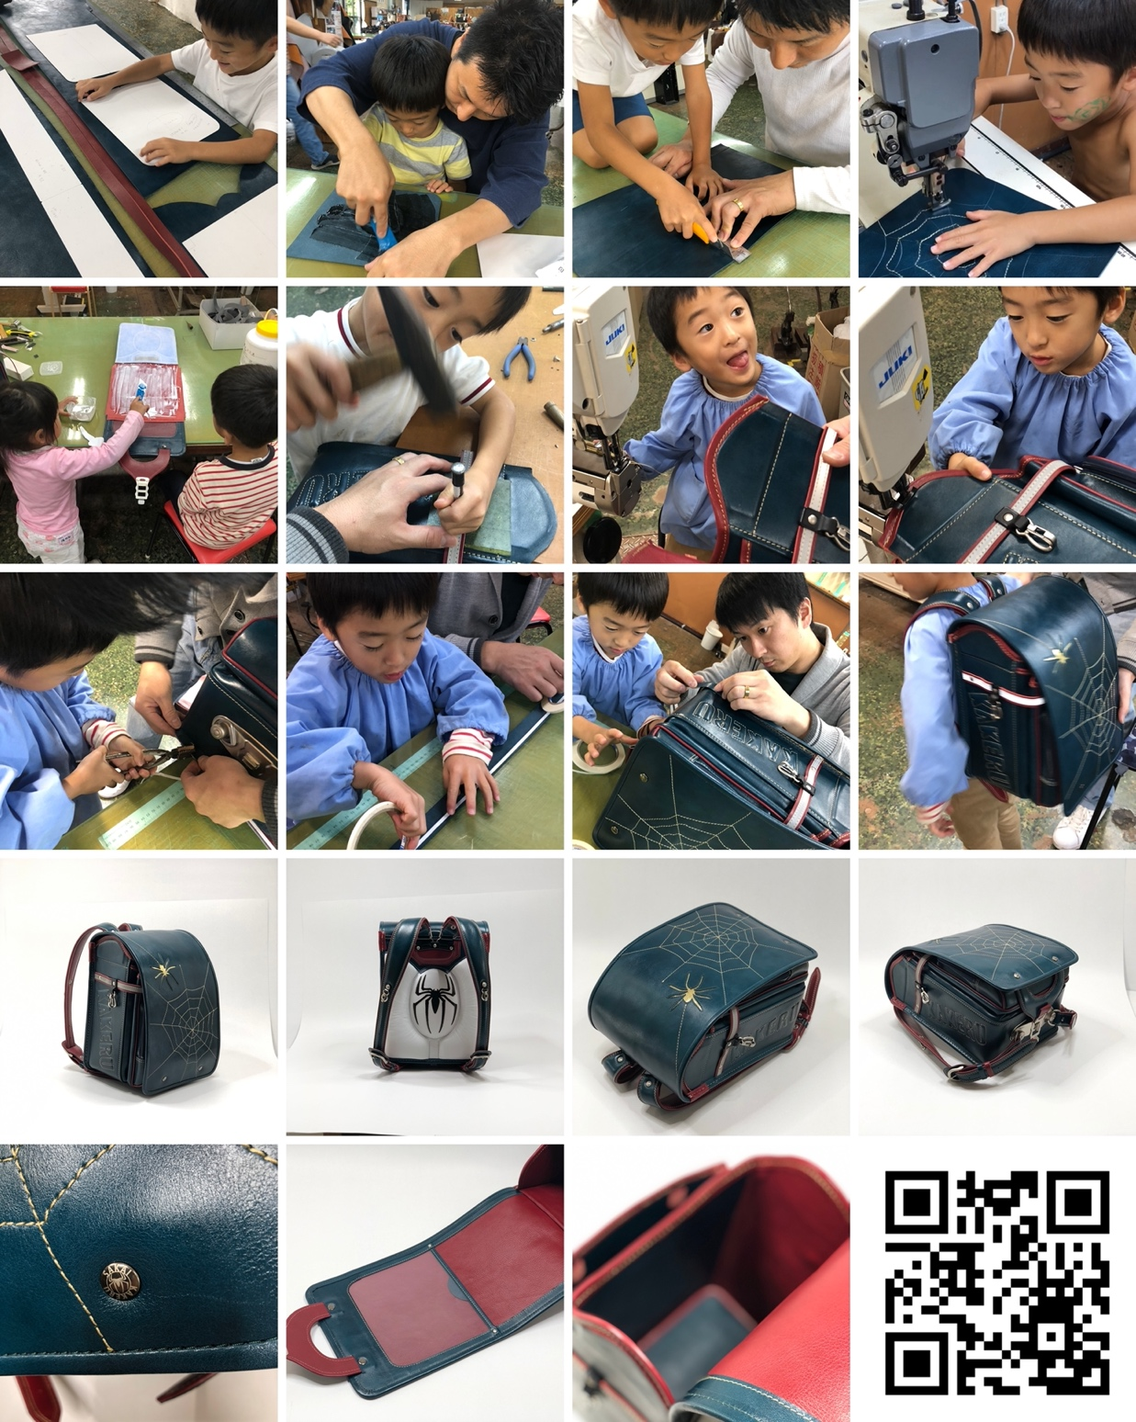
＜資料に関してのお問合せ先＞
株式会社鞄人 代表取締役／株式会社 昭栄 取締役 坂井 一樹
電話：0796-52-5850 （携帯：090-8985-5151）
Ｅ―Ｍａｉｌ： sakai.k@kabanbito.com
HPアドレス： ［鞄人］https://kabanbito.com
住所：〒668-0221 兵庫県豊岡市出石町町分14-1

